UROCZYSTE ROZPOCZĘCIE ROKU SZKOLNEGO 2016/2017

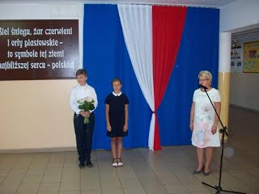

W czwartek, 1 września 2016 r. w naszej szkole zainaugurowano rok szkolny 2016/2017. W rozpoczęciu roku wzięły udział dzieci z oddziałów przedszkolnych i klas I -VI, nauczyciele i rodzice uczniów. Uroczystość zaszczycili swoją obecnością ks. proboszcz Sławomir Detmer, kleryk Tomasz Bartczak oraz pan Bogdan Balcerowicz – redaktor naczelny Gazety Skrwileńskiej.Po powitaniu wszystkich osób przez przewodniczącą szkoły, odśpiewaniu hymnu uczczono pamięć poległych w czasie II wojny światowej.Następnie głos zabrała pani Bernadeta Cieplińska - dyrektor szkoły. Tradycyjnie najserdeczniej powitała najmłodszych - tych, którzy po raz pierwszy przestąpili progi naszej szkoły. Pani dyrektor przekazała uczniom i rodzicom informacje o organizacji pracy szkoły i przedstawiła wychowawców klas. Pani dyrektor złożyła życzenia rodzicom, nauczycielom i pracownikom szkoły. Wszystkim uczniom życzyła samych szóstek i piątek. Do życzeń dołączył się ksiądz proboszcz. Życzył wszystkim siły, pogody ducha, by podjęte działania przynosiły owoce. Po zakończeniu części oficjalnej uczniowie spotkali się ze swoimi wychowawcami w salach lekcyjnych. Od jutra będą odwiedzać je codziennie.

WYBORY DO RADY SAMORZĄDU UCZNIOWSKIEGO 2016

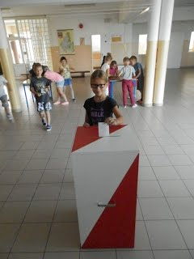
Dnia 13.09.2016 roku odbyły się wybory do Rady Samorządu Szkolnego. Były one poprzedzone kampanią wyborczą, w trakcie której kandydaci prezentowali swoje programy. Kandydaci przygotowali bardzo ciekawe i oryginalne plakaty. W głosowaniu wzięło udział 108 uczniów. Wybierali swoich przedstawicieli spośród 7 kandydatów. Wszystkie głosy były ważne. Każdy uczeń otrzymał przygotowaną kartę do głosowania z nazwiskami kandydatów. Na koniec Komisja Wyborcza otworzyła urnę, podliczyła głosy i ogłosiła wyniki.
Skład Rady Samorządu Uczniowskiego stanowią:
Przewodniczący: Natalia Celebucka
Członkowie: Julia Krajewska
Oliwia Błażejewska

AKCJA SPRZĄTANIE ŚWIATA 2016 - „Podaj dalej... drugie życie odpadów"
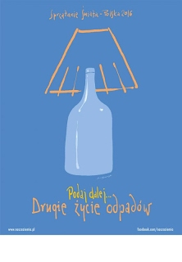
Dnia 16 września 2016 roku uczniowie naszej szkoły jak co roku przystąpili do akcji Sprzątanie świata – Polska 2016. Tegoroczna akcja Sprzątanie świata odbyła się pod hasłem Podaj dalej… Drugie życie odpadów. Przed przystąpieniem do akcji uczniowie zostali zapoznani z głównym jej przesłaniem. Następnie wraz z nauczycielami przystąpili do pracy nad oczyszczaniem terenu przy szkole i najbliższej okolicy. Uczniowie podczas sprzątania wyposażeni byli w rękawice ochronne, a śmieci wrzucali do foliowych worków. Wszyscy z wielkim zaangażowaniem zbierali napotkane śmieci, których było bardzo dużo. Dzięki temu nasze otoczenie wygląda lepiej.
Wydarzenia w czasie Akcji organizowane są wolontariacko w całej Polsce przez wiele lokalnych instytucji, a także pojedynczych działaczy – od szkół i przedszkoli po gminy oraz organizacje pozarządowe.

APEL - WRĘCZENIE NAGRÓD W KONKURSIE PODAJ DALEJ... DRUGIE ŻYCIE ODPADÓW
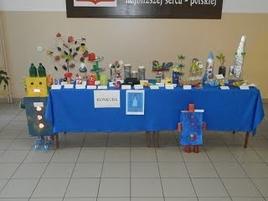
Dnia 22. 09.2016 roku w naszej szkole odbyło się wręczenie nagród w konkursie Podaj dalej...Drugie życie odpadów. Zadaniem konkursowym było stworzenie pracy obrazującej pomysł na powtórne zagospodarowanie i wykorzystanie odpadów. Konkurs przeznaczony był dla uczniów naszej szkoły. Wszystkie prace były ciekawe. Uczniowie wykazali się pomysłowością. Spośród kilkudziesięciu zgłoszonych do konkursu prac, jury wybrało i nagrodziło najciekawsze prace.
W kategorii klas I – III nagrody otrzymali:
1. miejsce - Felton Damian – klasa I
2. miejsce - Murawska Klaudia – klasa IIIA
3.miejsce – Szymańska Roksana – klasa IIIA
W kategorii klas IV – VI nagrody otrzymali:
1. miejsce – Klimowska Dominika – klasa IV
1. miejsce – Kluska Piotr – klasa VI
2. miejsce – Krajewska Julia – klasa VI
3. miejsce – Błażejewska Oliwia – klasa IV
Wyróżnienia zdobyli:
Zaborowska Magdalena – klasa IV
DrozdowSki Jakub – klasa VI
ZAJĘCIA OTWARTE W ODDZIALE PRZEDSZKOLNYM 0B - LICZYMY OWOCE
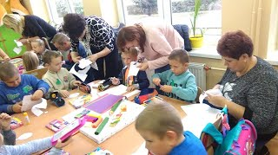
Dnia 3.10.2016 roku w oddziale przedszkolnym w grupie OB zorganizowano zajęcia otwarte dla rodziców. Zajęcia dotyczyły tematu Liczymy owoce.
Rodzice mieli okazję obserwować własne dziecko podczas różnych form pracy oraz sami aktywnie w nich uczestniczyli.
POKAZ GRUPY ARTYSTYCZNEJ REKONSTRUKTO
Staropolski Sarmatyzm i Epoka Szlachecka
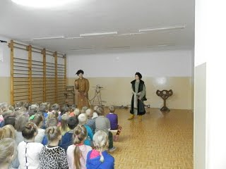
Dnia 5.10.2016 roku w naszej szkole gościliśmy grupę artystyczną Rekonstrukto. Grupa przybliżyła uczniom staropolską kulturę, obyczaje epoki szlacheckiej oraz zaprezentowała tradycyjny strój sarmaty, uzbrojenie i metody walki. Uczniowie dowiedzieli się, jak przebiegał proces czarownic. Niektórzy uczniowie stanęli do pojedynku na szable. Wszyscy świetnie się bawili.

AKADEMIA Z OKAZJI DNIA EDUKACJI NARODOWEJ
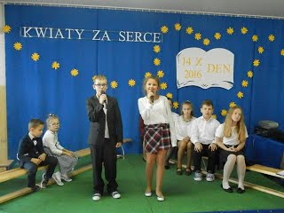

Dnia 13 października 2016 r. świętowaliśmy Dzień Edukacji Narodowej. Z tej okazji w szkole odbyła się uroczysta akademia. Spotkanie rozpoczęli uczniowie częścią artystyczną Były wiersze, piosenki, życzenia. Uczniowie w programie artystycznym docenili i podkreślili swoją wdzięczność za codzienny trud pracy nauczyciela, jego poświęcenie, czujność i troskę o dobro wychowanków. Własnoręcznie wykonane kwiaty wręczyli zaproszonym gościom, nauczycielom – emerytom, nauczycielom i pracownikom szkoły. Dla zgromadzonych emerytowanych nauczycieli były to miłe chwile wspomnień zawodowych. Wszyscy zebrani z zainteresowaniem, uśmiechem, wzruszeniem oglądali występ dzieci.
Następnie głos zabrała pani Danuta Szymańska - Inspektor ds. Oświaty, która złożyła życzenia i podziękowania wszystkim nauczycielom, pracownikom szkoły, uczniom oraz wręczyła Nagrodę Wójta Gminy Skrwilno pani Dyrektor mgr Bernadecie Cieplińskiej oraz Nagrodę Wójta Gminy Skrwilno pani mgr Marioli Łasińskiej. Życzenia w imieniu rodziców nauczycielom, pracownikom szkoły przekazał przewodniczący Rady Rodziców – pan Piotr Tatkowski.
Montaż słowno – muzyczny przygotowali z uczniami pani Emilia Kluskiewicz, pani Maria Daczko, pan Sylwester Ziomek.
XXI BIEG NIEPODLEGŁOŚCI W SKRWILNIE

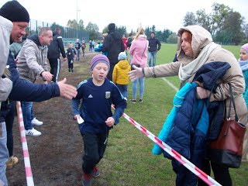
W dniu 15.10.2016r w zimny jesienny poranek 30 osobowa reprezentacja Szkoły Podstawowej w Okalewie brała udział w Biegu Niepodległości w Skrwilnie. Dwoje uczniów stanęło na podium. W biegu na dystansie 300 m w kategorii chłopców Bartłomiej Klonowski zajął III miejsce. Natomiast w biegu na dystansie 600 m w kategorii dziewcząt Maja Krajewska zajęła II miejsce.
W klasyfikacji szkół Szkoła Podstawowa w Okalewie zajęła IV miejsce. Po ukończonych biegach nasi uczniowie otrzymali ciepły posiłek. Kilkoro uczniów zostało wylosowanych z pośród startujących i otrzymało upominki.

DZIECI Z ODDZIAŁÓW PRZEDSZKOLNYCH ODWIEDZIŁY
MIEJSCA PAMIĘCI OFIAR HITLERYZMU W RAKU
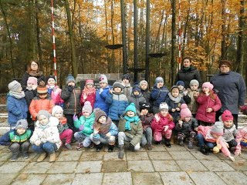
Święto Zmarłych to czas na wspomnienie o tych, którzy odeszli od nas, czas na rozmowy dotyczące szacunku dla zmarłych i odpowiednim zachowaniu się w takim miejscu. Dnia 27.10.2016 roku dzieci z oddziału przedszkolnego wraz z wychowawcami odwiedziły miejsce pamięci ofiar hitleryzmu w Raku. Dzieci złożyły kwiaty i zapaliły znicze. Uczczono w ten sposób pamięć poległych w czasie II wojny światowej.
GMINNY KONKURS RECYTATORSKI - JESIENNE WIERSZOWANIE

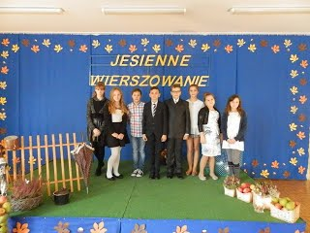
Dnia 3 listopada 2016 roku w naszej szkole odbył się Gminny Konkurs Recytatorski JESIENNE WIERSZOWANIE. Konkurs przeznaczony był dla uczniów klas I – VI. Do konkursu zaproszeni zostali uczniowie ze szkół podstawowych naszej gminy. Młodzi miłośnicy poezji mogli zaprezentować swój talent recytatorski. W poetyckie szranki stanęło 18 uczniów. Recytację oceniała komisja w składzie: p. Justyna Motylewska, p. Grażyna Ździebło, p. Janusz Szmytkowski, p. Andrzej Pawlewicz. Recytacje oceniano w dwóch kategoriach: klasy I - III i IV - VI. Jury oceniło recytatorów pod kątem opanowania treści utworu, dykcji, interpretacji i ogólnych wrażeń artystycznych. Z naszej szkoły w kategorii uczniów klas IV – VI uczennica klasy VI - Julia Krajewska zdobyła I miejsce, a uczennica klasy V - Natalia Celebucka otrzymała wyróżnienie. W kategorii uczniów klas I - III uczennica klasy III A - Alicja Kamieńska zdobyła III miejsce. Zwycięzcy otrzymali nagrody książkowe, które ufundował Urząd Gminy Skrwilno.Wszyscy uczestnicy konkursu otrzymali dyplomy, a nauczyciele podziękowania.
Konkurs zorganizowały panie: Alicja Bejgrowicz, Maria Daczko, Beata Krajewska.

WIZYTA KLAS IV - VI NA CMENTARZU W SKRWILNIE

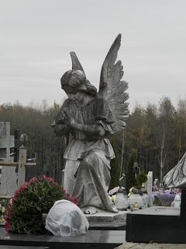

Dnia 4 listopada 2016 roku uczniowie klasy IV i VI odwiedziły cmentarz w Skrwilnie. Uczniowie zapalili znicze na grobach swoich przodków oraz groby właścicieli dóbr Skrwilna i Okalewa. Znicze zapalono również na mogile powstańców z 1863 roku.

ŚLUBOWANIE UCZNIÓW KLASY I – 2016
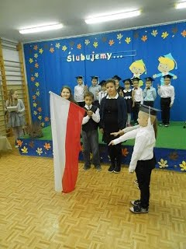
Dnia 7 listopada 2016 roku w naszej szkole odbyło się ślubowanie uczniów klasy I. Na uroczystość przybyli zaproszeni goście, rodzice uczniów oraz koledzy i koleżanki z klas II, IIIA, IIIB z wychowawczyniami. Pierwszoklasiści długo przygotowywali się do tego wydarzenia pod kierunkiem wychowawczyni mgr Katarzyny Żuchowskiej. Uczyli się piosenek i wierszy, które pięknie zaprezentowali zebranym gościom. Najważniejszym punktem uroczystości było złożenie przez uczniów ślubowania oraz pasowanie na ucznia. Swym występem i postawą uczniowie udowodnili, że w pełni zasługują na miano pierwszoklasisty. Na pamiątkę tego wydarzenia uczniowie otrzymali upominki. Ten dzień na długo pozostanie w pamięci wszystkich uczestników. Wszystkim pierwszoklasistom życzymy sukcesów w nauce i jak najlepszych ocen na pierwszym szkolnym świadectwie.
UROCZYSTY APEL Z OKAZJI ŚWIĘTA NIEPODLEGŁOŚCI

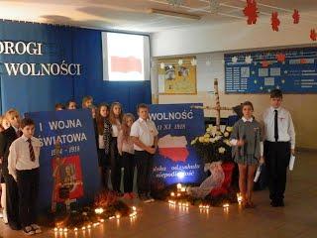

Dzień 11 listopada 1918 roku to ważna data w naszej historii. Polska po 123 latach niewoli znów pojawiła się na mapie świata. Narodowe Święto Niepodległości w naszej szkole uczczono podczas uroczystego apelu, który odbył się dnia 14 listopada 2016 roku. W uroczystości wzięli udział zaproszeni goście: Starosta Powiatu Rypińskiego – Pan Zbigniew Zgórzyński, Wójt Gminy Skrwilno – Pan Dariusz Kolczyński, Dyrektor Muzeum Ziemi Dobrzyńskiej w Rypinie – Pan Andrzej Szalkowski, Proboszcz Parafii Okalewo – Ks. Sławomir Detmer, Przewodniczący Rady Rodziców – Pan Piotr Tatkowski, Redaktor Gazety Skrwileńskiej – Pan Bogdan Balcerowicz.Uroczystość rozpoczęła się wspólnym odśpiewaniem hymnu państwowego. Patriotyczne pieśni i słowa wierszy przypomniały wszystkim trudną drogę Polski do niepodległości. Uroczystość została przygotowana przez uczniów szkoły pod kierunkiem Pani Beaty Krajewskiej, Pani Małgorzaty Kalinowskiej, Pani Małgorzaty Romanowskiej, Pana Sylwestra Ziomka. Obchody Święta Odzyskania Niepodległości zakończyła Pani Bernadeta Cieplińska - Dyrektor Szkoły, która podziękowała wszystkim, którzy przyczynili się do organizacji uroczystej akademii. Uroczystość dostarczyła wszystkim wielu wzruszeń i przybliżyła historię Polski.

UROCZYSTOŚĆ NARODOWEGO ŚWIĘTA NIEPODLEGŁOŚCI W KOŚCIELE

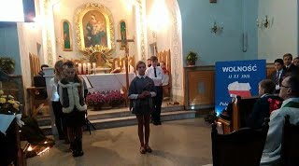
Dzisiaj mamy wolną i niepodległą Polskę. Polskę, o którą walczyły pokolenia oddając w tej walce często wartość najcenniejszą – swoje życie. Program artystyczny DROGI DO WOLNOŚCI przygotowany przez uczniów Szkoły Podstawowej w Okalewie był przedstawiony w kościele parafialnym w Okalewie, na mszy świętej w dniu 13 listopada 2016 roku. Scenariusz montażu słowno - muzycznego obejmował treści historyczne, pieśni i wiersze. W bardzo ciekawy i obrazowy sposób przedstawiono losy naszej Ojczyzny. Program artystyczny przygotowany został przez uczniów pod kierunkiem Pani Beaty Krajewskiej, Pani Małgorzaty Kalinowskiej, Pani Małgorzaty Romanowskiej, Pana Sylwestra Ziomka. Uroczystość dostarczyła parafianom wielu wzruszeń i przybliżyła historię Polski. Ksiądz proboszcz podziękował uczniom oraz pani dyrektor i nauczycielom za upamiętnienie tego wydarzenia.

WYCIECZKA DO MIEJSCA PAMIĘCI NARODOWEJ WRAKU KLAS II-IIIA-IIIB

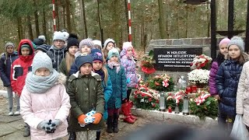
Dnia 15 listopada 2016 roku uczniowie klas II - IIIA - IIIB z wychowawcami odwiedzili miejsce pamięci ofiar hitleryzmu w Raku. Dzieci złożyły kwiaty i zapaliły znicze. Uczczono w ten sposób pamięć poległych w czasie II wojny światowej.

WIZYTA POLICJANTÓW Z PSEM

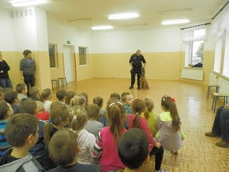
Dnia 17.11.2016r. w naszej szkole odbyło się niezwykłe spotkanie z funkcjonariuszami policji oraz psem policyjnym. Podczas spotkania uczniowie dowiedzieli się jak bezpiecznie poruszać się po drogach jesienią i zimą. Podczas spotkania policjanci omówili jakie zadanie ma do spełnienia pies policyjny na służbie. Dzieci mogły dowiedzieć się, jak bezpiecznie postępować ze zwierzętami, jak się zachować w przypadku ataku psa. Goście pokazali i przećwiczyli z dziećmi pozycję obronną podczas ataku psa tzw. pozycję „żółwia”. Należy jednak pamiętać, że nie wolno drażnić psa, uciekać oraz patrzeć psu w oczy. Uczniowie czynnie uczestniczyli w spotkaniu. Serdecznie dziękujemy policjantom, że znaleźli czas na spotkanie z nami.
DYSKOTEKA ANDRZEJKOWA

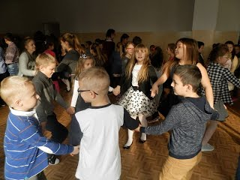
Dnia 23.11.2016r. w naszej szkole odbyła się dyskoteka andrzejkowa. Wszyscy uczniowie bawili się z uśmiechem na twarzy. Brali udział w konkurencjach zabawowych, które zorganizował Samorząd Uczniowski wraz z opiekunami.
MIKOŁAJKI W ODDZIAŁACH PRZEDSZKOLNYCH - 2016
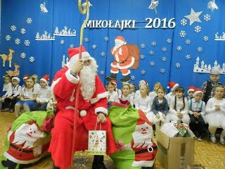
Dnia 6.12.2016 roku w grupach oddziału przedszkolnego odbyły się Mikołajki. Dzieci przygotowały na tę okazję wiersze i piosenki, które zaprezentowały zaproszonym gościom i rodzicom.
Dzieci z niecierpliwością wyczekiwały Świętego Mikołaja. Wiedziały, że Święty Mikołaj o nich nie zapomni. Mikołaj przygotował dla każdego przedszkolaka piękne podarki ukryte w wielkim worze. Miło spędzony czas uświetniły wspólne zdjęcia.
ZAJĘCIA OTWARTE W ODDZIALE PRZEDSZKOLNYM 0A - NASZA CHOINECZKA
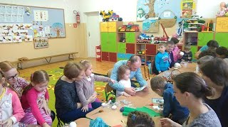

Dnia 15.12.2016 roku w oddziale przedszkolnym w grupie OA zorganizowano zajęcia otwarte dla rodziców. Zajęcia dotyczyły tematu Nasza choineczka.
Rodzice mieli okazję obserwować własne dziecko podczas różnych form pracy oraz sami aktywnie w nich uczestniczyli.
IV MIKOŁAJKOWY TURNIEJ RODZIN
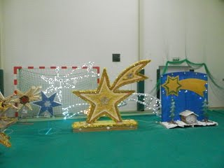
Dnia 18 grudnia 2016 roku odbył się IV Mikołajkowy Turniej Rodzin. Uczniowie naszej szkoły brali udział w konkurencjach sportowych. Przed publicznością zaprezentował się zespół taneczny z oddziału przedszkolnego, przygotowany przez Panią Małgorzatę Tomkowską i Panią Agnieszkę Zmarzłą.
Podczas turnieju zostały ogłoszone wyniki konkursu Największa Gwiazda Betlejemska.
Z naszej szkoły zwyciężyła praca, którą wykonali uczniowie klasy IIIA pod kierunkiem pani mgr Beaty Krajewskiej. Konkurencja była ogromna! Każda klasa biorąca udział w konkursie otrzymała dekoracyjną bombkę.
Tradycyjnie w tym dniu przybył Święty Mikołaj, który częstował wszystkich uczestników IV Mikołajkowego Turnieju Rodzin cukierkami.
WYSTAWA OZDÓB BOŻONARODZENIOWYCH

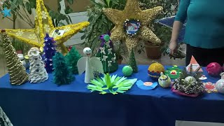
21 grudnia 2016 roku w naszej szkole odbyła się wystawa ozdób bożonarodzeniowych. Została zorganizowała przez Radę Rodziców. Wystawiane prace były przygotowane przez uczniów wspólnie z rodzicami i nauczycielami. Na stoisku znalazły się własnoręcznie wykonane bożonarodzeniowe dekoracje, m.in. choinki z szyszek, makaronu, wspaniałe stroiki, bombki, aniołki.
Wystawa wzbudziła ogromne zainteresowanie zarówno rodziców jak i dzieci.
Ozdoby były bardzo pomysłowe i kolorowe.
JASEŁKA SZKOLNE 2016

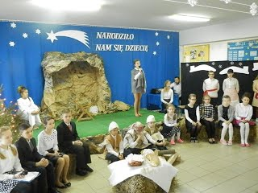
Święta Bożego Narodzenia zajmują szczególne miejsce w sercu każdego z nas. Z tej okazji w naszej szkole 22 grudnia 2016 roku zostały wystawione jasełka Narodziło nam się Dziecię. W uroczystości uczestniczyli zaproszeni goście Wiceprzewodniczący Rady Powiatu - Pan Łukasz Kopczyński, Przewodniczący Rady Gminy Skrwilno - Pan Robert Celebucki, Radny Gminy Skrwilno - Pan Paweł Cieciórski, Radny Gminy Skrwilno - Pan Jan Tatkowski, Ks. Proboszcz – Sławomir Detmer, Przewodniczący Rady Rodziców – Pan Piotr Tatkowski, Redaktor Gazety Skrwileńskiej - Pan Bogdan Balcerowicz, wszyscy pracownicy szkoły, rodzice oraz uczniowie. Całość przedstawienia pokazująca scenki z życia małego Jezusa, Józefa, Maryi, pasterzy, aniołów, Trzech Króli przeplatana była kolędami i pastorałkami. Wszyscy zostali wprowadzeni w niepowtarzalny klimat oraz przypomnieli sobie najważniejsze treści związane ze zbliżającymi się świętami Bożego Narodzenia.
W świątecznej atmosferze Dyrektor Szkoły Pani Bernadeta Cieplińska złożyła wszystkim przybyłym gościom, dzieciom, rodzicom i pracownikom szkoły świąteczno – noworoczne życzenia.
Życzenia również złożyli - Przewodniczący Rady Rodziców - Pan Piotr Tatkowski.
Tegoroczną uroczystość przygotowali uczniowie pod kierunkiem Pani Alicji Kantorskiej, Pani Alicji Bejgrowicz, Pana Sylwestra Ziomka.
JASEŁKA W KOŚCIELE

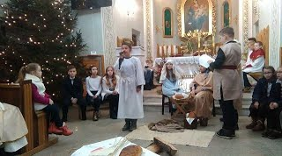

Uczniowie ze Szkoły Podstawowej w Okalewie 8 stycznia 2017 roku w kościele w Okalewie wystawili jasełka. Aktorzy przebrani w piękne stroje wymownie przybliżyli zebranej publiczności wydarzenia z betlejemskiej stajenki, gdzie ponad 2000 lat temu narodził się Zbawiciel. W wielkim skupieniu wsłuchiwano się w treść przygotowanych jasełek. Całość przedstawienia dopełniły kolędy i pastorałki w wykonaniu uczniów. Serca wszystkich obecnych poruszyła pastorałka w wykonaniu Julii Kalinowskiej. Widzowie byli pod wrażeniem umiejętności młodych artystów i nagrodzili ich gromkimi brawami.
Ks. proboszcz Sławomir Detmer podziękował wszystkim uczniom za występ.
Dziękujemy za serdeczne, ciepłe przyjęcie.
TEATRZYK KUKIEŁKOWY BAJKA BRACI GRIMM MUZYKANCI Z BREMY

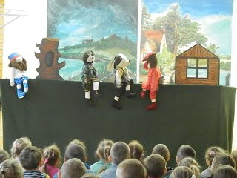
Dnia 19 stycznia do naszej szkoły zawitał teatr z przedstawieniem kukiełkowym pt.Muzykanci z Bremy według baśni Braci Grimm. Przedstawienie obejrzeli uczniowie klas I – III. Uczniowie oglądali spektakl z wielkim zainteresowaniem, byli zachwyceni, że mogli obejrzeć w głównej roli lalki teatralne. Aktorzy zostali nagrodzeni gromkimi brawami.
KULIG DZIECI Z ODDZIAŁÓW PRZEDSZKOLNYCH

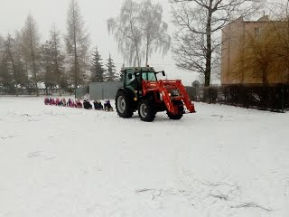
Korzystając z pięknej zimowej pogody dnia 20 stycznia 2017 roku dzieci z oddziałów przedszkolnych wybrały się na kulig. Wszyscy bardzo szybko zajęli miejsca na saniach i wyruszyli w trasę. Dzieci odpoczywały na świeżym powietrzu, bawiły się i miło spędziły czas.W zorganizowaniu kuligu pomogli rodzice. Dziękujemy Panu Grzegorzowi Wrzesińskiemu.
Radość dzieci nie miała granic!

SZKOLNY APEL PROFILAKTYCZNY
DLA DZIECI Z ODDZIAŁÓW PRZEDSZKOLNYCH I UCZNIÓW KLASY I-III POMOC PRZEDMEDYCZNA
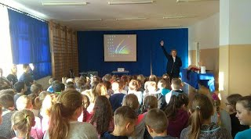
Dnia 23 stycznia 2017 roku w naszej szkole odbył się apel poświęcony pierwszej pomocy przedmedycznej. Uczestniczyły w nim dzieci z oddziałów przedszkolnych i uczniowie klas I-III. Na początku apelu wszyscy zostali zapoznani z tematem pierwszej pomocy, jak należy prawidłowo zachować się w sytuacjach zagrożenia życia i zdrowia oraz w czasie wypadku. Utrwalili swoją wiedzę na temat numerów alarmowych. Dowiedzieli się, kiedy i jak zgłaszać sytuacje alarmowe. Dzieci i uczniowie zapoznali się z procedurą zgłaszania wypadku i wzywania fachowej pomocy.
Następnie przeprowadzono pokaz udzielania pierwszej pomoc w przypadku zatrzymania krążenia i oddechu, zadławienia, krwotoku z nosa oraz postępowanie z osobą nieprzytomną.
Uczniowie zdobyte informacje mogli wykorzystać podczas ćwiczeń.
Wszystkim życzymy zdrowych i bezpiecznych ferii zimowych 2017r.
GMINNY KONKURS PIĘKNEGO CZYTANIA

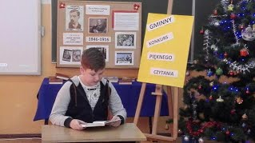

Dnia 23 stycznia 2017 roku uczniowie naszej szkoły brali udział w Gminnym Konkursie Pięknego Czytania, który odbył się w Szkole Podstawowej w Skrwilnie. Komisja oceniła uczniów w dwóch kategoriach.
W kategorii uczniów klas IV – VI tytuł Wicemistrza Pięknego Czytania zdobył Konrad Majewski z klasy V.
W kategorii uczniów klas I – III tytuł Julia Lewandowska Wicemistrza Pięknego Czytania otrzymała z klasy IIIA.

APEL SZKOLNY PODSUMOWANIE WOLONTARIATU
W I SEMESTRZE ROKU SZKOLNEGO 2016/2017

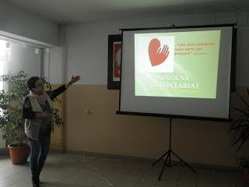
Dnia 24 stycznia 2017 roku w naszej szkole odbył się apel poświęcony akcjom wolontariatu, które miały miejsce w Szkole Podstawowej w Okalewie w I semestrze roku szkolnego 2016/2017. Uczestniczyły w nim dzieci z oddziałów przedszkolnych i uczniowie klas I-VI. Na początku apelu wszyscy zostali zapoznani z terminem wolontariat jak również z kryteriami, które kwalifikują do tego, by zostać wolontariuszem. Prelekcję przeprowadziła Pani Marta Tomaszewska, wykorzystała przygotowaną prezentację multimedialną.
VIII MIĘDZYSZKOLNY PRZEGLĄD KOLĘD I PASTORAŁEK W STARORYPINIE RZĄDOWYM
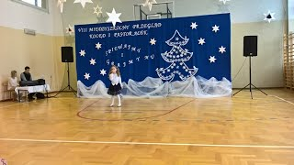

Dnia 24 stycznia 2017 roku w Szkole Podstawowej im Kornela Makuszyńskiego w Starorypinie Rządowym, odbył się VIII Międzyszkolny Przegląd Kolęd i Pastorałek. Szkołę Podstawową w Okalewie reprezentowała Julia Kalinowska, która uczęszcza do oddziału przedszkolnego 0b. Julia rywalizowała w kategorii 0-III i otrzymała wyróżnienie.

GMINNY KONKURS RECYTATORSKI - ZIMOWE WIERSZOWANIE

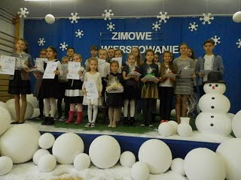
Dnia 26 stycznia 2017 roku w naszej szkole odbył się Gminny Konkurs Recytatorski ZIMOWE WIERSZOWANIE. Konkurs przeznaczony był dla uczniów klas I – VI. Do konkursu zaproszeni zostali uczniowie ze szkół podstawowych naszej gminy. Młodzi miłośnicy poezji mogli zaprezentować swój talent recytatorski. W poetyckie szranki stanęło 19 uczniów. Recytację oceniała komisja w składzie: p. Magdalena Rybacka, p. Grażyna Ździebło, p. Danuta Szymańska, p. Bogdan Balcerowicz. Recytacje oceniano w dwóch kategoriach: klasy I - III i IV - VI. Jury oceniło recytatorów pod kątem opanowania treści utworu, dykcji, interpretacji i ogólnych wrażeń artystycznych. Z naszej szkoły w kategorii uczniów klas IV – VI uczennica klasy VI - Julia Krajewska zdobyła I miejsce. W kategorii uczniów klas I - III uczennica klasy III A - Dominika Meller zdobyła III miejsce. Zwycięzcy otrzymali nagrody, które ufundował Urząd Gminy Skrwilno.Wszyscy uczestnicy konkursu otrzymali dyplomy, a nauczyciele podziękowania.
Konkurs zorganizowały panie: Bernadeta Cieplińska, Alicja Bejgrowicz, Maria Daczko, Beata Krajewska.
NAGRODY W KONKURSACH I SEMESTR 2016/2017
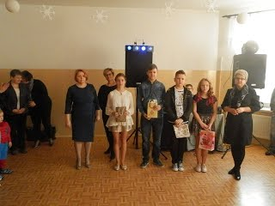
Dnia 28 stycznia 2017 roku odbyło się wręczenie nagród w konkursach organizowanych
w szkole. Nagrody otrzymali:
- Łucja Palińska uczennica klasy V - Ogólnopolski Test Ortograficzny zorganizowany przez Centrum Edukacji Szkolnej; uczennica otrzymała najwięcej punktów w szkole,
- Patryk Celebucki uczeń klasy V - Ogólnopolski Konkurs z Matematyki EDI; uczeń zdobył najwięcej punktów w szkole,
- Sandra Dębicka uczennica klasy V – Ogólnopolski Konkurs Biblia i Przypowieści BiblijneEDI; uczennica uzyskała najwyższy wynik w szkole,
- Rafał Tyburski - klasa I, Franciszek Sobocińskki - klasa II, Izabela Ratkowska - klasa IIIb, Roksana Szymańska - klasa IIIa - Bądź widoczny na drodze - projekt znaczka odblaskowego; uczniowie zdobyli równorzędne pierwsze miejsce,
- I miejsce Julia Krajewska - klasa VI, II - miejsce Natalia Celebucka - klasa V, III miejsce - Karolina Sulecka - klasa VI, Olga Włodowska z klasy IV i Konrad Majewski z klasy V – wyróżnienie - Pięknie i poprawnie czytam,
- Karolina Jarzębowska - klasa I, Krystian Wiśniewski - klasa II, Maria Łażewska - klasa IIIb, Julia Żbikowska - klasa IIIa -Najpiękniejszy aniołek; uczniowie z klas I – III zdobyli równorzędne pierwsze miejsce,
- Natalia Celebucka - klasa V, Szymon Malinowski - klasa V, Patryk Celebucki - klasa V, Jakub Drozdowski - klasa VI, Julia Krajewska - klasa VI - Najpiękniejszy aniołek; uczniowie z klas IV-VI zdobyli równorzędne pierwsze miejsce,
- Julia Kalinowska - VIII Przegląd Kolęd i Pastorałek w Szkole Podstawowej im Kornela Makuszyńskiego w Starorypinie Rządowym; Julia uczęszcza do oddziału przedszkolnego.

RODZINNY BAL KARNAWAŁOWY

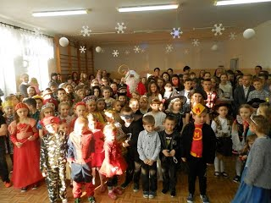
Dnia 28 stycznia 2017 roku odbyła się w naszej szkole uroczystość szkolno-środowiskowa Rodzinny bal karnawałowy organizowany przez Radę Rodziców i szkołę. Bawiono się przy dźwiękach muzyki młodzieżowej, którą serwował DJ Adrian. Wiele dzieci przybyło na imprezę ze swoimi rodzicami, a nawet młodszym rodzeństwem. Podczas balu przeprowadzono zabawy ruchowe oraz różne konkursy. Najbardziej oczekiwanym momentem było oczywiście przybycie świętego Mikołaja, który obdarował dzieci prezentami. Uczniowie podziękowali Mikołajowi za podarunki i zaprosili go do wspólnego tańca. Nad całością karnawałowego szaleństwa czuwali wszyscy nauczyciele i wychowawcy. Dla dzieci słodki poczęstunek zorganizowali rodzice poszczególnych klas. Zabawa przebiegła w przyjaznej atmosferze i dostarczyła wszystkim wielu wspaniałych wrażeń. Zabawa choinkowa zakończyła pierwszy semestr i była miłym rozpoczęciem ferii zimowych.
Wszystkim uczniom życzymy zasłużonego i bezpiecznego odpoczynku.
WYCIECZKA KLAS III
DO KOMENDY POWIATOWEJ PAŃSTWOWEJ STRAŻY POŻARNEJ W RYPINIE
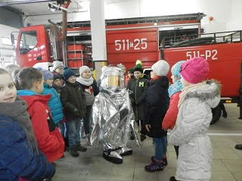
Uczniowie klasy IIIa i IIIb udali się na wycieczkę do Państwowej Straży Pożarnej w Rypinie. Dzięki życzliwości strażaków dzieci obejrzały samochody, sprzęt strażacki oraz zwiedziły budynek straży. Zapoznano dzieci z zawodem strażaka. Niebywałą atrakcją dla uczniów była możliwość przymierzenia stroju i hełmu strażackiego oraz przebywanie w wozie strażackim. Strażacy zaprezentowali dzieciom próbny alarm oraz sprzęt, którego używają w trudnych warunkach. Zadowoleni i pełni wrażeń uczniowie wrócili do szkoły.

IV SZKOLNY TURNIEJ SZACHOWY

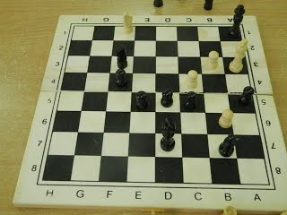
17 lutego 2017 roku w Szkole Podstawowej w Okalewie odbył się IV Szkolny Turniej Szachowy. W turnieju wzięło udział 14 uczniów z klas IV- VI. Najlepszy okazał się Kacper Kluskiewicz, II miejsce zajęła Sandra Dębicka, III - Szymon Malinowski - cała wygrana trójka uczęszcza do kl V. Organizatorem turnieju był . p mgr Sylwester Ziomek z pomocą p. mgr Marii Daczko i p. mgr Janusza Sternickiego.
I DZIEŃ WIOSNY

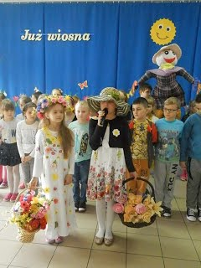
Dnia 21 marca 2017 roku w naszej szkole odbył się apel z okazji PIERWSZEGO DNIA WIOSNY. Wzięły w nim udział dzieci z oddziałów przedszkolnych i uczniowie klas I-VI wraz z wychowawcami. Występ przygotowali uczniowie klasy I- III pod kierunkiem swoich pań: Katarzyny Żuchowskiej, Małgorzaty Kalinowskiej, Małgorzaty Romanowskiej i Beaty Krajewskiej.
Mali artyści przedstawili widzom program artystyczny, w którym śpiewali piosenki, recytowali wiersze tematycznie związane z oczekiwana porą roku. Symbolicznym spaleniem marzanny dzieci pożegnały Zimę. Swoje królowanie na scenie rozpoczęła Pani Wiosna. Mimo, że pogoda za oknami nie nastrajała zbyt optymistycznie, wierzyliśmy, że Wiosna u nas zagości już na stałe. Pierwszy dzień wiosny przywitaliśmy bardzo wesoło, kolorowo i radośnie. Wszystkim udzielił się wiosenny nastrój.
ZAJĘCIA OTWARTE W ODDZIALE PRZEDSZKOLNYM 0B – WIOSENNE PORZĄDKI
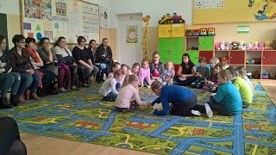
Dnia 23.03.2017 roku w oddziale przedszkolnym w grupie 0B zorganizowano zajęcia otwarte dla rodziców. Zajęcia dotyczyły tematu Nasza Wiosenne porządki.
Rodzice mieli okazję obserwować własne dziecko podczas różnych form pracy oraz sami aktywnie w nich uczestniczyli.

WYCIECZKA UCZNIÓW KLAS IV - VI DO KOPALNI SOLI W KŁODAWIE

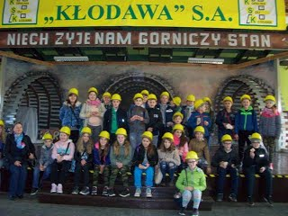

Dnia 27 marca 2017 roku uczniowie klas IV, V, VI uczestniczyli w wycieczce do Kłodawy. Celem wycieczki było zwiedzenie tamtejszej kopalni soli. Kłodawa to największa czynna kopalnia soli kamiennej w Polsce. Wydobywa się tam sól kamienną z głębokości 600 i 700 m o barwie białej oraz różowej.
Zanim rozpoczęto zwiedzanie tego niezwykłego miejsca, uczestnicy wycieczki zostali zaopatrzeni w hełmy. Na dół kopalni zjechali windą, która jechała z prędkością 6 m/s. Zjazd windą w głąb kopalni zrobił na wszystkich niesamowite wrażenie. Wszyscy z przewodnikiem przemierzali liczne korytarze i wyeksploatowane komory po wydobyciu soli, słuchając legend i ciekawych informacji na temat historii powstania złóż kłodawskich i zastosowania soli. Zobaczyli kaplicę Św. Kingi - opiekunki górników. Ciekawe były też pierwsze maszyny służące do wydobycia soli.
Na pamiątkę z wycieczki każdy z uczestników wycieczki otrzymał w prezencie kilogram soli kłodawskiej.

GMINNY KONKURS MATEMATYCZNY W SKUDZAWACH DLA KLAS VI

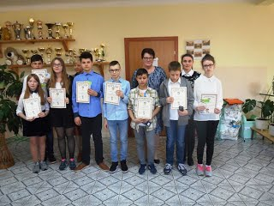

Dnia 29 marca 2017 roku uczniowie naszej szkoły brali udział w Gminnym Konkursie Matematycznym dla klas VI, który odbył się w Szkole Podstawowej w Skudzawach. Naszą szkołę reprezentowali następujący uczniowie: Weronika Brzuska, Julia Krajewska, Marcin Krajewski.
Nasi uczniowie zajęli następujące miejsca: I miejsce Marcin Krajewski, II miejsce Julia Krajewska, Weronika Brzuska otrzymała wyróżnienie.
Do konkursu uczniów przygotowywała Pani mgr Emilia Kluskiewicz.

GMINNY KONKURS RECYTATORSKI - WIOSENNE WIERSZOWANIE

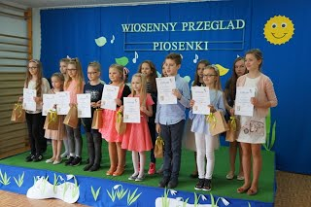

Dnia 30 marca 2017 roku w naszej szkole odbył się Gminny Konkurs Recytatorski WIOSENNE WIERSZOWANIE. Konkurs przeznaczony był dla uczniów klas I – VI. Do konkursu zaproszeni zostali uczniowie ze szkół podstawowych naszej gminy. Młodzi miłośnicy poezji mogli zaprezentować swój talent recytatorski. W poetyckie szranki stanęło 18 uczniów. Recytację oceniała komisja w składzie: p. Grażyna Ździebło, p. Danuta Szymańska, p. Bogdan Balcerowicz p. Piotr Tatkowski. Recytacje oceniano w dwóch kategoriach: klasy I - III i IV - VI. Jury oceniło recytatorów pod kątem opanowania treści utworu, dykcji, interpretacji i ogólnych wrażeń artystycznych. Z naszej szkoły w kategorii uczniów klas IV – VI uczennica klasy VI - Julia Krajewska zdobyła I miejsce, a uczennica klasy V Natalia Celebucka wyróżnienie . W kategorii uczniów klas I - III uczennica klasy III B – Julian Gorczewski zdobył III miejsce. Zwycięzcy otrzymali nagrody, które ufundował Urząd Gminy Skrwilno. Wszyscy uczestnicy konkursu otrzymali dyplomy, a nauczyciele podziękowania.
Konkurs zorganizowały panie: Bernadeta Cieplińska, Alicja Bejgrowicz, Maria Daczko, Beata Krajewska.
V WIOSENNY PRZEGLĄD PIOSENKI

Dnia 31 marca 2017 roku w naszej szkole odbył się V Przegląd Piosenki Wiosennej. Konkurs przeznaczony był dla uczniów klas I – VI. Do konkursu zaproszeni zostali uczniowie ze szkół podstawowych powiatu rypińskiego. Młodzi artyści mogli zaprezentować swój talent wokalny. Naszą szkołę reprezentowało troje uczniów: Alicja Kamieńska, Piotr Krajewski, Julia Krajewska. Wykonawców oceniała komisja w składzie: p. Justyna Motylewska, p. Dariusz Puciński, p. Janusz Szmytkowski. Z naszej szkoły w kategorii uczniów klas IV – VI uczennica klasy VI - Julia Krajewska zdobyła I miejsce, Zwycięzcy otrzymali nagrody, wszyscy uczestnicy konkursu otrzymali dyplomy, a nauczyciele podziękowania.
Konkurs zorganizował pan: Sylwester Ziomek.

WYJAZD EDUKACYJNY UCZNIÓW KLAS V-VI DO MUZEUM WSI MAZOWIECKIEJ W SIERPCU

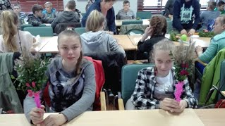

Dnia 4 kwietnia 2017 roku uczniowie naszej szkoły uczestniczyli w zajęciach warsztatowych wykonywania palm i pisanek. Zajęcia odbyły się w Muzeum Wsi Mazowieckiej w Sierpcu. Po zapoznaniu się z historią robienia palm, wszyscy wspólnie robili piękne, kolorowe palmy. Palmy wielkanocne wykonano z zielonych gałązek, suszonych i bibułkowych kwiatów oraz różnokolorowych wstążeczek. Uczniowie również wykonali pisanki.
Własnoręcznie wykonaną palmę i pisanki zabrali na pamiątkę do swoich domów.
Wyjazd zorganizowały: p. mgr Alicja Kantorska, p. mgr Emilia Kluskiewicz, p. mgr Maria Daczko.

GMINNY KONKURS PIOSENKI LUDOWEJ "NA LUDOWĄ NUTKĘ"

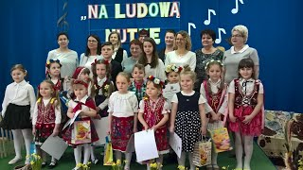

Dnia 6.04.2017 roku w naszej szkole odbył się Gminny Konkurs Piosenki Ludowej Na ludową Nutkę konkurs przeznaczony był dla dzieci z oddziałów przedszkolnych z terenu gminy Skrwilno.
I miejsce zdobyła Julia Kalinowska z grupy 0B
II miejsce zdobyły Oliwia Meller z grupy 0A, Dominika Staniszewska grupa 0A, Maria Aranowska grupa 0B.
Do konkursu dzieci przygotowały p. mgr Małgorzata Tomkowska, p. mgr Agnieszka Zmarzła.

AWANS 2017 - ELIMINACJE POWIATOWE
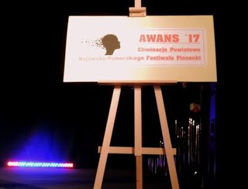

6 kwietnia 2017 roku w Rypińskim Domu Kultury odbyły się eliminacje powiatowe XXIII Kujawsko – Pomorskiego Festiwalu Piosenki ,,Awans 2017’’. Organizatorem Festiwalu jest Kujawsko-Pomorskie Centrum Kultury w Bydgoszczy we współpracy ze Żnińskim Domem Kultury oraz ośrodki kultury na terenie województwa kujawsko-pomorskiego.
Naszą szkołę reprezentowali: Julia Krajewska i Piotr Krajewski.
Uczennica Julia Krajewska zajęła drugie miejsce i otrzymała zaproszenie na udział w etapie wojewódzkim.
Do konkursu uczniów przygotował p. mgr Sylwester Ziomek.
WYSTAWA PALM I OZDÓB WIELKANOCNYCH
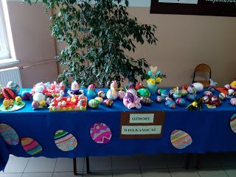
Dnia 7 kwietnia 2017 roku w naszej szkole Rada Rodziców zorganizowała wystawę palm i ozdób wielkanocnych. Wszystkie prace zostały wykonane własnoręcznie przez dzieci, rodziców i nauczycieli.
Ozdoby były bardzo pomysłowe i kolorowe.
Dziękujemy i gratulujemy rodzicom zaangażowania.
GMINNY TURNIEJ ROWEROWY - 2017
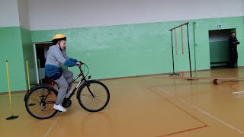
W dniu 5 kwietnia w Zespole Szkół w Skrwilnie odbył się Gminny Turniej Rowerowy.Naszą szkołę reprezentowali uczniowie klasy V Kacper Szmejter, Jakub Nowiński, Natalia Celebucka, Szymon Malinowski. Reprezentacja naszej szkoły zajęła II miejsce. Natomiast uczeń Jakub Nowiński indywidualnie zajął III miejsce.
WYCIECZKA DO TEATRU W PŁOCKU
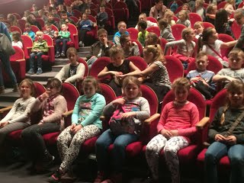
Dnia 7 kwietnia 2017 roku uczniowie klas III -VI uczestniczyli w wycieczce do teatru w Płocku. Uczniowie obejrzeli spektakl pod tytułem Kot w butach. Wszyscy oglądali przedstawienie z dużym zainteresowaniem. Podziwiali scenografię, stroje i grę aktorów.
Wyjazd zorganizowały: p. mgr Małgorzata Romanowska, p. mgr Beata Krajewska, p. mgr Alicja Kantorska.
KONKURS TAŃCA ZACZAROWANE BALETKI - SIERPC 2017
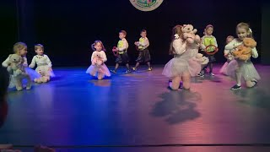
7 kwietnia 2017 roku odbył się IV konkurs taneczny dla przedszkolaków Zaczarowane baletki w CKiSz w Sierpcu. W konkursie wzięło udział ponad 200 dzieci z przedszkoli Sierpca, Mochowa, Gozdowa, Rypina i Okalewa. Naszą szkołę reprezentowały oddziały 0a i 0b. Oddział 0a zajął II miejsce w kategorii 3-4 latków otrzymał w nagrodę dużego misia -pluszaka, dyplom. Wszyscy uczestnicy otrzymali słodkie upominki.
Zespoły przygotowały p. mgr Agnieszka Zmarzła, p. mgr Małgorzata Tomkowska.

APEL - WRĘCZENIE NAGRÓD W KONKURSACH SZKOLNYCH
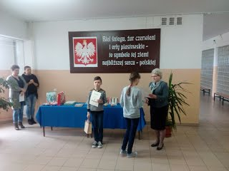

25 kwietnia rozstrzygnięto konkursy organizowane w szkole w miesiącu kwietniu:
- Plakat reklamujący ideę oszczędzania - klasa IV-VI
I miejsce - Julia Krajewska klasa VI
II miejsce - Magdalena Zaborowska klasa IV
III miejsce - Dominika Klimowska klasa IV
- Ważne numery alarmowe - praca plastyczna klasa 0 - III
0a -Pankowska Daria
0b - Błażejewska Kornelia
I - Jarzębowska Karolina
II - Wysocka Julia
IIIa - Murawska Klaudia
IIIb - Fijałkowska Martyna
Konkursy przygotowała p. mgr Małgorzata Romanowska.
- Pani Wiosna - konkurs plastyczny klasa I - III
I - Rakoczy Martyna
II - Murawska Kornelia
IIIa - Julia Żbikowska
IIIb - Pawłowski Hubert
Konkursy przygotowały p. mgr Katarzyna Żuchowska, mgr Małgorzata Kalinowska, p. mgr Beata Krajewska, p. mgr Małgorzata Romanowska.
- Początki Kościoła widziane oczami dziecka - konkurs plastyczny
IIIa - Kamieńska Alicja
IIIb - Pawłowski Huberta
- Najpiękniejsza pisanka wielkanocna - konkurs plastyczny dla klas I-VI
klasy I-III
I - Klonowska Zofia klasa II
II - Lewandowska Julia klasa IIIa
III - Wysocka Julia klasa II
klasy IV-VI
I - Sulecka Karolina klasa VI
II - Magdalena Zaborowska klasa IV
III - Wesołowski Seweryn klasa VI
Konkursy przygotowała p. mgr Alicja Kantorska.
- Bajki znamy, bo je kochamy - konkurs czytelniczy dla klas I - III
I - Jarzębowska Karolina
II - Stachowska Nadia
IIIa - Lewandowska Julia
IIIb - Grzywiński Mikołaj

Konkursy przygotowała p. mgr Maria Daczko.

XXII OGÓLNOPOLSKI FESTIWAL TEATRU, PIOSENKI, TAŃCA

KWIECIEŃ-PLECIEŃ SIERPC 2017

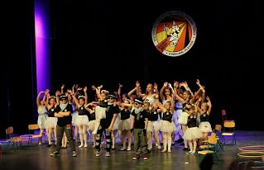

30 kwietnia 2017 roku odbył się XXII Ogólnopolski Festiwal Teatru, Piosenki, TańcaKwiecień-Plecień w CKiSz w Sierpcu. W konkursie brały udział dzieci z różnych regionów naszego kraju. Naszą szkołę reprezentował zespół składający się z uczniów klas 0 – VI.
Zespół przygotowała p. mgr Małgorzata Tomkowska.

IX GMINNE IGRZYSKA W LEKKIEJ ATLETYCE DZIEWCZĄT I CHŁOPCÓW GMINY SKRWILNO

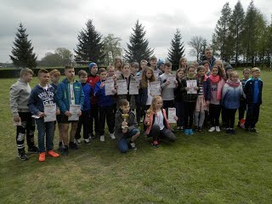
W dniu 11 maja 2017 roku w Szkole Podstawowej w Okalewie odbyły się IX GMINNE IGRZYSKA W LEKKIEJ ATLETYCE DZIEWCZĄT I CHŁOPCÓW GMINY SKRWILNO. Do rywalizacji przystąpiło 47 chłopców i 44 dziewczęta. Reprezentanci Szkoły Podstawowej w Okalewie zajęli następujące miejsca:
kategoria dziewcząt
Bieg na 600m
II miejsce Maja Krajewska klasa IV
III miejsce Weronika Piątkowska klasa V
Bieg na 60m
II miejsce Julia Krajewska klasa VI
III miejsce Natalia Celebucka klasa V
Skok w dal
II miejsce Łucja Palińska klasa V
III miejsce Sandra Dębicka klasa V
Rzut piłką lekarską
II miejsca Lena Palińska klasa V
kategoria chłopców
Bieg na 60m
II miejsce Konrad Majewski klasa V
Skok w dal
III miejsce Paweł Dąbrowski klasa VI
Rzut piłeczką palantową
III miejsce Daniel Zając klasa V.
W biegach sztafetowych nasi uczniowie zajęli II miejsce w kategorii dziewcząt jak również chłopców. Zwycięzcy za indywidualne konkurencje otrzymali dyplomy i medale, natomiast sztafety, dyplomy i puchary dla szkół. Po zakończeniu konkurencji zawodnicy otrzymali ciepły posiłek. Nagrody i poczęstunek ufundowała Gmina Skrwilno.
Zawody przygotował i przeprowadził p. mgr Jarosław Łasiński.
IV GMINNY KONKURS RECYTATORSKI PRZEDSZKOLNE WIERSZOWANIE W SKUDZAWACH

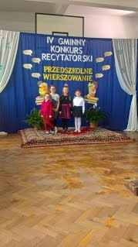

Dnia 11 maja 2017 roku dzieci z oddziałów przedszkolnych 0A, 0B naszej szkoły brały udział w IV Gminnym Konkursie Recytatorskim „Przedszkolne Wierszowanie”, który odbył się w Szkole Podstawowej w Skudzawach. Komisja oceniła dzieci w dwóch kategoriach.

W kategorii dzieci klas 3 – 4 latków: I miejsce zajęła Samatha Rutkowska, III miejsce Daria Pankowska.

W kategorii dzieci klas 5 – 6 latków : I miejsce zajęła Maja Sobiech, III Kornelia Błażejewska.
Dzieci do konkursu przygotowały p. mgr Agnieszka Zmarzła, p. mgr Małgorzata Tomkowska.
PROFILAKTYCZNE WARSZTATY KRĘCI MNIE BEZPIECZEŃSTWO
DLA UCZNIÓW PROWADZONE PRZEZ PRZEDSTAWICIELI KOMENDY PPSP W RYPINIE
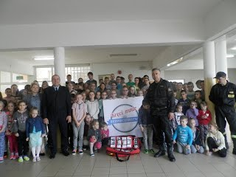
Dnia 16 maja 2017 r. w Szkole Podstawowej w Okalewie odbyło się spotkanie z funkcjonariuszami Komendy Powiatowej Państwowej Straży Pożarnej w Rypinie. Uczniom przedstawiono zagadnienia dotyczące ogólnokrajowej kampanii Ministerstwa Spraw Wewnętrznych i Administracji pod hasłem „ Kręci mnie bezpieczeństwo”.
Uczniowie zostali również zapoznani ze specyfiką służby strażaka i charakterem prowadzonych działań, jego rolą w systemie bezpieczeństwa oraz profilaktyką w zakresie bezpieczeństwa pożarowego w życiu codziennym.
Strażacy zaprezentowali uczniom sprzęt wykorzystywany przez nich w czasie działań ratowniczo-gaśniczych.
WYCIECZKA UCZNIÓW KLAS III DO TORUNIA

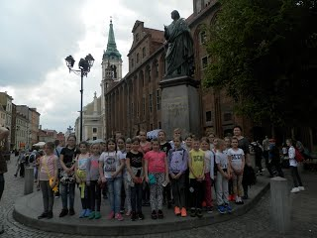

Dnia 15 maja 2017 roku uczniowie klas trzecich i szóstej byli na wycieczce w Toruniu. Uczniowie byli w kinie i Planetarium. Odwiedzili również Dom Legend Toruńskich, w którym mogli przenieść się w świat magicznych opowieści o mieście. Następnie uczniowie udali się na spacer po Toruniu. Wszyscy wrócili z wycieczki pełni wrażeń i bardzo zadowoleni.
Wycieczkę zorganizowały: pani Beata Krajewska, pani Małgorzata Romanowska, pani Alicja Kantorska.

WYCIECZKA UCZNIÓW KLAS I - II DO TORUNIA

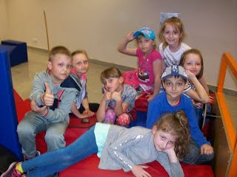
Dnia 16 maja 2017 roku uczniowie z klasy pierwszej i drugiej byli na wycieczce w Toruniu. Odwiedziły Centrum Nowoczesności - Młyn Wiedzy. Siedziba placówki znajduje się w zabytkowym budynku młyna parowego Leopolda Richtera, pochodzącym z II poł. XIX wieku. To bardzo nowoczesne, interaktywne centrum oferuje zwiedzającym bogatą ofertę z różnych dziedzin nauki: fizyki, chemii, biologii, geografii. Różnorodność treści naukowych, odpowiednich zabawek i ilustrowanych mediów pozwoliły uczniom aktywnie spędzić czas. dzieci mogły samodzielnie wykonywać różnorodne eksperymenty i obserwować zjawiska fizyczne. Wszyscy wrócili z wycieczki pełni wrażeń i bardzo zadowoleni.
Wyjazd zorganizowały: pani Katarzyna Żuchowska i pani Małgorzata Kalinowska, pani Maria Daczko.

GMINNY KONKURS RECYTATORSKI LETNIE WIERSZOWANIE

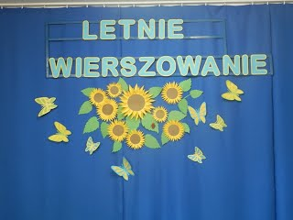
Dnia 18 maja 2017 roku w naszej szkole odbył się Gminny Konkurs Recytatorski ,,Letnie wierszowanie”. Konkurs przeznaczony był dla uczniów klas I – VI. Do konkursu zaproszeni zostali uczniowie ze szkół podstawowych naszej gminy. W konkursie wzięło udział 18 uczniów. W trakcie prezentacji umiejętności recytatorskich usłyszeć można było utwory polskich poetów. Każdy uczestnik nagradzany był gromkimi brawami.
Jury oradowało w składzie:
pani Danuta Szymańska, pani Grażyna Ździebło, pani Mirosława Krajewska, pan Robert Celebucki,
pan Piotr Tatkowski, pan Bogdan Balcerowicz. Nasi uczniowie zajęli następujące miejsca:
Kategoria klas I – III
Wyróżnienie - Cielicka Maja
Kategoria klas IV – VI
I miejsce – Celebucka Natalia
II miejsce – Krajewska Julia
Zwycięzcy i wyróżnieni uczniowie otrzymali nagrody, które ufundował Urząd Gminy Skrwilno. Wszyscy uczestnicy konkursu otrzymali dyplomy, a nauczyciele podziękowania.
Dla wszystkich uczestników uroczystości był słodki poczęstunek.
Konkurs zorganizowały panie: Bernadeta Cieplińska, Alicja Bejgrowicz, Maria Daczko, Beata Krajewska.

SZKOLNY KONKURS Z JĘZYKA ANGIELSKIEGO

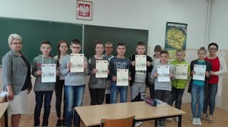

W dniu 23 maja w naszej szkole odbyły się eliminacje do Gminnego Konkursu z Języka Angielskiego "English is easy...". 11 uczniów przystąpiło do pisemnego sprawdzenia wiadomości i umiejętności w dwóch kategoriach.
Najwyższe wyniki uzyskali:
Klasa VI
I miejsce - Marcin Krajewski
II miejsce - Julia Krajewska
III miejsce Paweł Dąbrowski
Klasa V
I miejsce - Patryk Celebucki
II miejsce - Sandra Dębicka
III miejsce - Szymon Malinowski

Powyżsi uczniowie zakwalifikowali się do kolejnego etapu, który odbędzie się w dniu 7 czerwca 2017r. w naszej szkole. Konkurs zorganizowała i przeprowadziła Pani mgr Marta Tomaszewska.

„PIRUET” – MAZOWIECKIE KONFRONTACJE TANECZNE

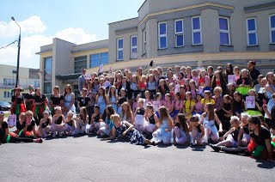
25 maja 2017r. w Żuromińskim Centrum Kultury odbył się konkurs Taneczny „Piruet 2017”. Naszą szkołę reprezentował zespół „Kropelki”. W skład zespołu wchodzą uczniowie klas I-VI oraz dzieci z oddziału przedszkolnego. Okalewska grupa taneczna zajęła III miejsce (kat. 11-13 lat) wśród 11 zespołów tanecznych z Domów Kultury i Studiów Tańca z województwa mazowieckiego. Profesjonalne jury oceniało występy dzieci i młodzieży w 3 kategoriach. Nasi Tancerze otrzymali statuetkę, dyplom, a każdy uczestnik otrzymał pamiątkowy znaczek.

Zespół przygotowała Pani mgr Małgorzata Tomkowska.
EGZAMIN NA KARTĘ ROWEROWĄ 2017

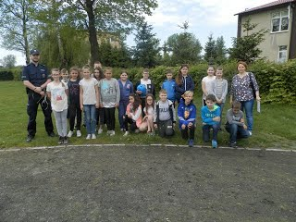

W dniu 26 maja 2017r. w naszej szkole odbył się egzamin na kartę rowerową. Podczas egzaminu obecny był dzielnicowy sierż. sztab. Krzysztof Ciborski. Egzamin składał się z dwóch części. Uczniowie rozwiązywali test następnie pokonywali tor przeszkód na boisku szkolnym.

Do egzaminu uczniów przygotowała Pani mgr Małgorzata Romanowska.

XI KONKURS POEZJI KS. JANA TWARDOWSKIEGO
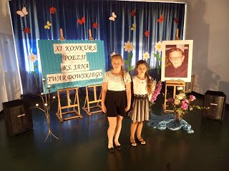
Dnia 25 maja 2017 roku uczennice naszej szkoły brały udział w XI Konkursie Poezji Ks. Jana Twardowskiego. Konkurs odbył się w Zespole Szkół nr 5 w Rypinie. Naszą szkołę reprezentowały Dominika Meller - uczennica klasy IIIA, którą przygotowała p. mgr Beata Krajewska i Natalia Celebucka - uczennica klasy V, którą przygotowała p. mgr Alicja Bejgrowicz.
Dominika recytowała wiersz pod tytułem Aby się stało. Natalia recytowała tekst O przemienieniu.Uczennica klasy V Natalia Celebucka zajęła III miejsce.
Uczestnicy konkursu otrzymali upominki, a zwycięzcy nagrody książkowe.
XV PRZEGLĄD PIOSENKI DZIECIĘCEJ

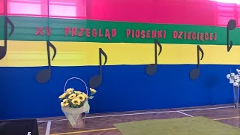
Dnia 29 maja 2017 roku Szkole Podstawowej nr 1 w Rypinie odbył się XV Przegląd Piosenki Dziecięcej. W konkursie uczestniczyły dzieci z całego powiatu rypińskiego. Jury oceniało dzieci w dwóch kategoriach grup wiekowych, mianowicie dzieci 6 – letnie z przedszkoli i dzieci z klas I – III szkół podstawowych.
Naszą szkołę reprezentowały z oddziału przedszkolnego Maria Aranowska i Julia Kalinowska.
Julia Kalinowska zajęła II miejsce.
Dzieci do konkursu przygotowała Pani mgr Agnieszka Zmarzła.

WARSZTATY CERAMICZNE KLAS I - II W WĄPIELSKU

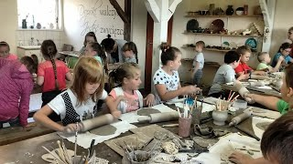
Dnia 29 maja 2017 roku uczniowie klasy I i II odwiedziły Pracownię Ceramiczną „Melerart” w Wąpielsku. Warsztaty ceramiczne prowadziła Pani Karolina Meler. Uczniowie wykonywali z gliny upominki dla mam. Każdy mógł się poczuć artystą. Uczniowie swoje pracy zostawili do wysuszenia i wypalenia. Warsztaty przebiegały w bardzo miłej i życzliwej atmosferze.
Wyjazd zorganizowały Panie mgr Małgorzata Kalinowska, mgr Katarzyna Żuchowska.

GMINNY DZIEŃ DZIECKA 2017

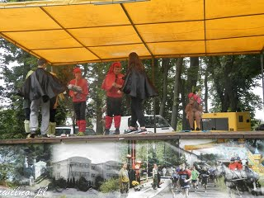
Dnia 1 czerwca 2017 roku uczniowie naszej szkoły uczestniczyli w Gminnym Dniu Dziecka, który odbył się w parku w Skrwilnie. Uczestników powitał Wójt Gminy Pan Dariusz Kolczyński.
Wszystkim uczestnikom dopisywały humory, bo atrakcji nie brakowało. Uczniowie korzystali z nadmuchiwanych zjeżdżalni, trampolin oraz łódeczek. Uczniowie ochoczo rywalizowali w konkurencjach sportowych.
Impreza była również okazją do zaprezentowania scenek o tematyce ekologicznej. W tym dniu wszyscy uczniowie otrzymali słodycze.
Gminny Dzień Dziecka sprawił radość wszystkim uczniom.
PIKNIK RODZINNY - OKALEWO 2017

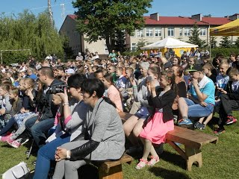
Dnia 3 czerwca 2017 r. w naszej szkole odbył się Piknik Rodzinny. Na pikniku obecni byli zaproszeni goście: Pan Zbigniew Sosnowski – Poseł na Sejm RP, Pan Dariusz Kolczyński – Wójt Gminy Skrwilno, Pan Łukasz Kopczyński Wiceprzewodniczący Rady Powiatu Rypińskiego, Pan Janusz Szmytkowski -Sekretarz Gminy Skrwilno, Pan Bogdan Balcerowicz – Redaktor Gazety Skrwileńskiej.
Oficjalnego rozpoczęcia pikniku dokonali Pani Bernadeta Cieplińska – Dyrektor Szkoły Podstawowej w Okalewie oraz Pan Piotr Tatkowski – Przewodniczący Rady Rodziców. Z tej to okazji uczniowie przygotowali program artystyczny Jak mama poznała tatę? Wszyscy rodzice i zaproszeni goście otrzymali życzenia i upominki. Impreza była również okazją do zaprezentowania się młodych talentów wokalnych i tanecznych.
W tym dniu dzieci korzystały do woli z nadmuchiwanych zjeżdżalni. Dużym zainteresowaniem cieszyło się malowanie twarzy. Rodzice wraz z dziećmi mogli spróbować swoich sił w konkursach zorganizowanych specjalnie z tej okazji. W czasie zabawy panie z Rady Rodziców serwowały watę cukrową, popcorn oraz własnoręcznie wykonane ciasta.
Czas pikniku umilała muzyka przygotowana przez DJ Adriana. Rodzinnej atmosferze towarzyszyły nie tylko śmiechy i dobry humor, ale także piękna pogoda. Wszyscy miło spędzili czas.
Dzieci do występów przygotowali: mgr Marta Tomaszewska, mgr Agnieszka Zmarzła, mgr Małgorzata Tomkowska, mgr Jarosław Łasiński.
WYCIECZKA DZIECI Z ODDZIAŁU 0A - III DO MINI DISCO W BRODNICY

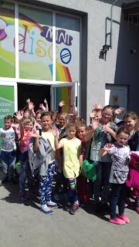
Dnia 5 czerwca uczniowie klas O-III byli na wycieczce w Brodnicy. Spędzili czas w Rodzinnym Centrum Rozrywki ,,Mini Disco” . Były tam zabawy ruchowe przy muzyce. Bardzo dużą popularnością cieszyły się zabawy na ścianie wspinaczkowej Spidermana, a także wesołe harce na konstrukcji zabawowej.
Po zabawie dzieci były w McDonad’s.
Wyjazd zorganizowały Panie mgr Małgorzata Tomkowska, mgr Alicja Kantorska.

GMINNY DZIEŃ DZIECKA PRZEDSZKOLI
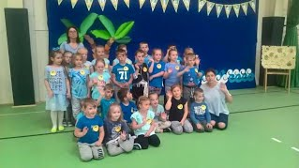

Dnia 6 czerwca 2017 r. w hali sportowej w Skrwilnie odbył się Gminny Dzień Dziecka Przedszkoli. W tym dniu swoje święto obchodziły dzieci z przedszkola i oddziałów przedszkolnych z terenu naszej gminy. Na uroczystości obecna była Pani dyrektor naszej szkoły mgr Bernadeta Cieplińska.
Gry i zabawy nawiązywały do tematu Piraci. Dzieci z każdej placówki ubrane były w stroje innego koloru. Nasze dzieci miały strój w kolorze niebieskim. Dzieci rywalizowały w licznych konkurencjach sportowych. Dla wszystkich pociech organ prowadzący ufundował słodycze, gry, zabawki i klocki. Wspólna zabawa dostarczyła dzieciom wiele radości i zadowolenia. Opiekę nad uczniami sprawowały Panie mgr Agnieszka Zmarzła, mgr Małgorzata Tomkowska.

GMINNY KONKURS Z JĘZYKA ANGIELSKIEGO

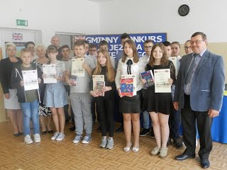
Dnia 7 czerwca 2017 roku w naszej szkole odbył się Gminny Konkurs z Języka Angielskiego. W konkursie brali udział uczniowie klas V-VI ze szkół podstawowych z terenu naszej gminy. Celem konkursu było promowanie nauki języka angielskiego i umiejętności posługiwania się nim.
Uczniowie rozwiązywali test, który składał się z jedenastu zadań. Po sprawdzeniu prac przez komisję konkursową nastąpiło podsumowanie konkursu, ogłoszenie wyników, wręczenie dyplomów i nagród.
III miejsce zdobył Celebucki Patryk.
Naszą szkołę reprezentowali:
klasa V
Celebucki Patryk
Dębicka Sandra
Malinowski Szymon
klasa VI
Dąbrowski Paweł
Krajewska Julia
Krajewski Marcin.
Konkurs zorganizowała Pani mgr Marta Tomaszewska.
WRĘCZENIE NAGRÓD W KONKURSIE PLASTYCZNYM MOJA WYCIECZKA DO LASU

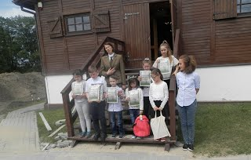
Uroczyste podsumowanie konkursu odbyło się Dnia 9 czerwca 2017 r. w Sali Edukacyjno – Historycznej „Tartak Parowy" w Skrwilnie odbyło się uroczyste wręczenie nagród w konkursie plastycznym pt. „MOJA WYCIECZKA DO LASU".
W kategorii dzieci z klas I – III V miejsce zajęła Natalia Filipska, uczennica klasy I Szkoły Podstawowej w Okalewie.
Praca została przygotowana pod kierunkiem mgr Katarzyny Żuchowskiej.
APEL ROBOCZY - WRĘCZENIE NAGRÓD W KONKURSACH SZKOLNYCH

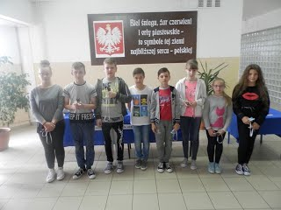
Dnia 12 czerwca 2017 roku w naszej szkole odbyło się wręczenie nagród w konkursach:
• Gminny Konkurs Matrioszka jako symbol Rosji
- I miejsce Klimowska Dominika klasa IV
- wyróżnienie Wesołowski Seweryn klasa VI
Konkurs zorganizowała i przeprowadziła Pani mgr Maria Daczko.
• Ekologiczna Skarbonka
- I miejsce Hanna Zakrzewska 0b
- II miejsce Kornelia Błażejewska 0b
- III miejsce Zofia Watkowska 0b
- III miejsce Kamila Watkowska 0b
• Historia SKO prezentacja multimedialna
- I miejsce Julia Krajewska klasa VI
Konkursy zorganizowała i przeprowadziła Pani mgr Małgorzata Romanowska.
• Diecezjalny konkurs plastyczny Początki Kościoła widziane oczami dziecka
- I miejsce Hubert Pawłowski klasa klasa IIIb
- Dyplom za udział Alicja Kamieńska klasa IIIa
Konkurs przeprowadziła Pani mgr Alicja Kantorska.
• W zdrowym ciele zdrowy duch – konkurs na rymowankę
- I miejsce równorzędnie zdobyły:
Karolina Jarzębowska klasa I
Raczyńska Zuzanna klasa II
Lena Chmielewska klasa IIIa
Izabela Ratkowska klasa IIIb
Konkurs przeprowadziły Panie: mgr Katarzyna Żuchowska, mgr Małgorzata Kalinowska, mgr Beata Krajewska, mgr Małgorzata Romanowska.
• Portret mamy – praca plastyczna
- I miejsce równorzędnie zdobyli:
Maciej Kochański klasa I
Gorczewska Blanka klasa II
Sosnowska Maja klasa IIIb
Kleczkowska Aleksandra IIIa
Konkurs przeprowadziły Panie: mgr Katarzyna Żuchowska, mgr Małgorzata Kalinowska, mgr Beata Krajewska, mgr Małgorzata Romanowska.
• Z książką za pan brat – konkurs czytelniczy dla klas IV – VI
I miejsce Sandra Dębicka klasa V
I miejsce Łucja Palińska klasa V
II miejsce Olga Włodowska klasa IV
III miejsce Kacper Kluskiewicz klasa V
III miejsce Weronika Brzuska klasa VI
Konkurs zorganizowała i przeprowadziła Pani mgr Maria Daczko.
• OLIMPUS Ponadprogramowa Ogólnopolska Olimpiada Przedmiotowa z Języka Angielskiego dla klasy V
W konkursie wzięło udział 4044 uczniów. Najlepsze wyniki w naszej szkole uzyskali:
Patryk Celebucki 26 miejsce
Łucja Palińska 27 miejsce
Sandra Dębicka 31 miejsce
Weronika Piątkowska 31 miejsce
Konkurs przeprowadziła Pani mgr Marta Tomaszewska.
WYCIECZKA KLAS IV-VI - MALBORK, KĄTY RYBACKIE, KRYNICA MORSKA

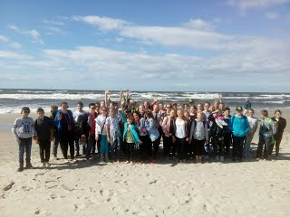
Dnia 13.06.2017 roku uczniowie klas IV – VI byli na wycieczce turystyczno – krajoznawczej. Uczniowie zwiedzili zamek krzyżacki w Malborku. Pani przewodnik opowiedziała wiele ciekawych informacji. Uczniowie zobaczyli grube mury twierdzy, piękne komnaty, krużganki, a nawet krzyżackie toalety. Dowiedzieli się o oryginalnym, jak na tamte czasy, sposobie ogrzewania pomieszczeń.
Uczniowie byli również Muzeum Rybołówstwa w Kątach Rybackich. Następnie zwiedzali Krynicę Morską – miasto położone na Mierzei Wiślanej. Spacerowali piękną plażą i moczyli nogi w morzu. Obejrzeli latarnię morską.
Uczestnicy wycieczki zakupili pamiątki, aby przypominały zwiedzane miejsca.
To była ciekawa wycieczka. Uczniowie wrócili bardzo zadowoleni
Wycieczkę zorganizowali: pani mgr Emilia Kluskiewicz, pani mgr Maria Daczko, pan mgr Jarosław Łasiński. Opiekę sprawowała również pani mgr Marta Tomaszewska.
WYCIECZKA KLAS III DO GOLUBIA - DOBRZYNIA I BRODNICY

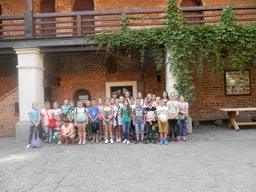
Dnia 20 czerwca 2017 r. uczniowie klasy IIIA, IIIB i VI udały się na wycieczkę do Golubia – Dobrzynia. Uczniowie zwiedzili Zamek Krzyżacki w Golubiu – Dobrzyniu położony na wysokim wzgórzu.
Na początku zwiedzania uczniowie zwiedzili salę etnograficzną. Kolejna sala archeologiczna przedstawiała przedmioty pochodzące z wykopalisk. Uczniowie odwiedzili też szczególne miejsce tzw. niszę, w której każdy mógł pomyśleć o swoim marzeniu, które podobno się spełni. Ciekawostką dla zwiedzających były końskie schody, kiedyś zakonnicy wjeżdżali na nich na koniu. Wchodząc po tych schodach, nie należy patrzeć się za siebie, bo jak zwiedzający się obejrzy to będzie w danym momencie rżał jak koń. Dzieci zaciekawiła również sala pokutna oraz kaplica z nietypowymi belkami na suficie. Ciekawostką jest opowieść o nawiedzaniu zamku przez ducha Anny Wazówny. Kolejnym punktem wycieczki był pobyt w Brodnicy.
Uczniowie z wycieczki byli zadowoleni.
Wycieczkę zorganizowały: pani mgr Małgorzata Romanowska i pani mgr Beata Krajewska. Opiekę sprawował również pan mgr Jan Sternicki
WYCIECZKA DZIECI Z ODDZIAŁU PRZEDSZKOLNEGO 0B DO MIASTECZKA WESTERNOWEGO KANSAS CITY W RUDNIKU

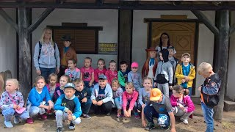
Dnia 14 czerwca 2017 r. dzieci z oddziału przedszkolnego – grupa 0B pojechały na wycieczkę do miasteczka westernowego Kansas City w Rudniku.
Czekało tam na dzieci wiele atrakcji. Dzieci oglądały żywe zwierzęta w mini zoo, figury zwierząt egzotycznych. Zwiedzały park dinozaurów. Świetnie się bawiły w krainie bajek. Zobaczyły też repliki gigantycznych owadów oraz stworzeń morskich. Kolorową ciuchcią odbyły przejażdżkę po terenie miasteczka. Uczestniczyły w zajęciach plastycznych, strzelały z łuku. Najwspanialszą zabawą było poszukiwanie drobinek złota. Dzieci obejrzały pokaz westernowy podczas, którego podziwiały niezwykłe umiejętności jeździeckie kowboi.
Dzieci wróciły radosne i bardzo zadowolone.

Wyjazd zorganizowała pani mgr Agnieszka Zmarzła. Opiekę sprawowała również pani mgr Maria Daczko.
UROCZYSTE ZAKOŃCZENIE ROKU SZKOLNEGO 2016/2017

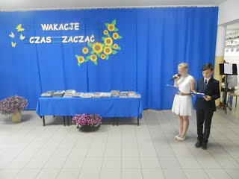
Dnia 23 czerwca 2017 roku w naszej szkole odbyło się uroczyste zakończenie roku szkolnego 2016/2017. Uczniowie otrzymali świadectwa oraz nagrody za bardzo dobre wyniki w nauce , wzorowe zachowanie i 100 % frekwencję.
Po dziesięciu miesiącach nauki czekają ich teraz upragnione wakacje. Życzymy wszystkim uczniom bezpiecznego wypoczynku i regeneracji sił na przyszły rok szkolny.

